«Елка в Простоквашино».
Новогодний праздник для детей средней группы.
Под музыку Шаинского «Кабы не было зимы» дети вбегают в зал.
Ведущая: Вот пришла, ребята, елка
К нам на праздник в детский сад.
Огоньков, игрушек сколько!
Как красив её наряд!
C Новым годом поздравляю
Пусть придет веселье к вам
Счастья, радости желаю
Всем ребятам и гостям.
1 реб. Вот как елка нарядилась
И пришла к нам в детский сад.
А под ёлкой посмотрите,
Много маленьких ребят.
2 реб. Наша ёлочка пушистая,
Вся от снега серебристая.
На макушке, словно шапка,
Снега белого охапка.
3 реб. Бусы разноцветные,
Белые сапожки.
И на каждой веточке –
Шарики – серёжки.
4 реб. Возле ёлочки сегодня
Раздаются голоса.
«Здравствуй, праздник Новогодний,
Здравствуй, ёлочка – краса! »

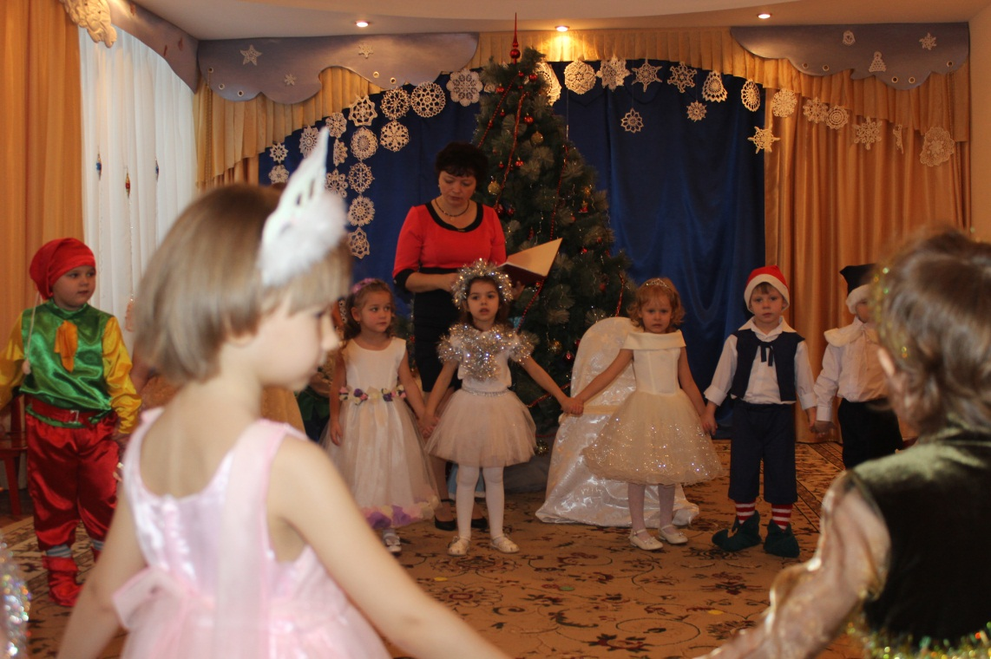

ХОРОВОД: «Ёлочка»
Ведущая: Как всегда под ёлкой тут
Чудеса вас нынче ждут
И герои доброй сказки
Непременно к вам придут.
(Под музыку появляются Шарик и кот Матроскин. Кот играет на гитаре, а Шарик вешает на ёлочку игрушки.)
Матроскин: Красивая у нас ёлочка получается.
Шарик: Вот сейчас повешу последнюю игрушку и ёлка будет готова к празднику.
Кот: Заканчивай, а то мне ещё коровку подоить надо!
(в зал вбегает почтальон Печкин)

Печкин: Здравствуйте, я - почтальон Печкин, принёс вам письмо от дяди Фёдора.
Кот: (обнюхивает) Шоколадом пахнет!
Шарик: Нет, лекарством пахнет!
Печкин: Вы письмо читайте поскорей, а то я сейчас прочитаю.
Матроскин: (читает) Дорогие Шарик и Матроскин, я сильно заболел, лежу в постели чихаю и кашляю. На встречу Нового года приехать не могу, но посылаю к вам своих друзей из детского сада. Целую дядя Фёдор.
Матроскин: Говорил я ему – надевай теплые носки – не слушал…
Шарик: Надо ему теплого молочка послать.
Матроскин: Пойдем, Шарик, будем готовиться к встрече ребят! (уходят)
Ведущая: Ребята, вы слышали, дядя Фёдор приглашает нас в Простоквашино в гости к Шарику и Матроскину. Вы согласны поехать?
Дети: Да!
Ведущая: Тогда садитесь на санки и поехали!
Песня-игра «Едут, едут наши санки»
Ведущая: Вот мы и приехали! Как тихо в лесу! (раздаётся храп) Да это же мишка храпит, ишь как выводит, на весь лес слышно! Так весь праздник проспит. Давайте его разбудим и пригласим на праздник!
(Игра с мишкой)
Ведущая: Тише, мишка, не рычи, лучше с нами попляши!
Пляска. (Дети садятся).
Ведущая: Ребята, а где же наши хозяева? Мы уже и наигрались, и наплясались. Постучу – ка я к ним в окошко! (стучит).
Матроскин: Здравствуйте, ребята!
Шарик: Рады видеть вас у себя в гостях!
Ведущая: А мы вам подарки привезли к Новому году! Тебе, Матроскин, теплый шарфик, а тебе, Шарик, фотоаппарат для фотоохоты.
Кот: Оказывается, от гостей не только убытки бывают, но и прибавление в наше хозяйство.
Ведущая: Мы уже у ёлочки хотим танцевать,
Не пора ли нам Снегурочку в гости звать?
Дети: Сне –гу –роч -ка!
(вдруг начинает шевелиться сугроб, кружится, топает ногами, из него появляется баба Яга, на ней корона Снегурочки.
Баба Яга: Ух, бедная я! Сколько в сугробе просидела, разогнуться не могу.
Дети: Да, Баба Яга!
Б. Яга: Да вы что! Это ж я - Снегурочка! Вишь кака фигурочка! (к детям) Узнали вы меня?
Шарик: (лает) Гав! Гав!
Б. Яга: Молчи, псина, а то съем!
Ведущая: Вот как интересно! Мы тебя проверим песней!
Дети: (поют) Расскажи, Снегурочка, где была?
Расскажи-ка, милая, как дела?
Б. Яга: (поёт) Ступа поломалася к январю, на метле летала, ой, что я говорю (прикрывает рот)
Дети: Где живешь, Снегурочка, расскажи, домик свой хрустальный нам покажи…
Б. Яга: Замок мой хрустальный на двух ногах
Голос его звонкий кудах-тах-тах.
Дети: А ну-ка, давай-ка, плясать выходи
Б. Яга: Нет, детвора, нет детвора, погоди!
Матроскин: Мы тебя, Яга, узнали. Поздоровалась бы с нами!
Б. Яга: Поздороваться, ну что же, это очень даже можно.
Привет тебе, елка, колючая иголка! Здравствуйте, мальчишата, ух, вы, мои мышата!
Матроскин: Ты пришла на детский праздник, как последний безобразник,
Размахалась помелом, напугала всех кругом!
Б. Яга: Что, боитесь меня?
Шарик: Ни сколечко, мы даже игру с тобой придумали. Становитесь в круг, ребята, играть будем!
(ИГРА «Бабка Ёжка»)
Б. Яга: Ой, заигралась я тут с вами и про кота моего Тишку забыла, сидит голодный в лесу, меня дожидается. Сейчас заберу вашу елку и побегу Новый год встречать!
Шарик: А мы нашу елочку тебе не отдадим, правда, ребята?
Б. Яга: А я заберу, заберу, заберу! (топает ногами)
Матроскин: Подожди, не сердись, мы тебе подарим другую елочку!
Шарик: А ты присядь пока, да погляди. Как ребята танцуют!
Дети исполняют ТАНЕЦ: «Сладкий танец»

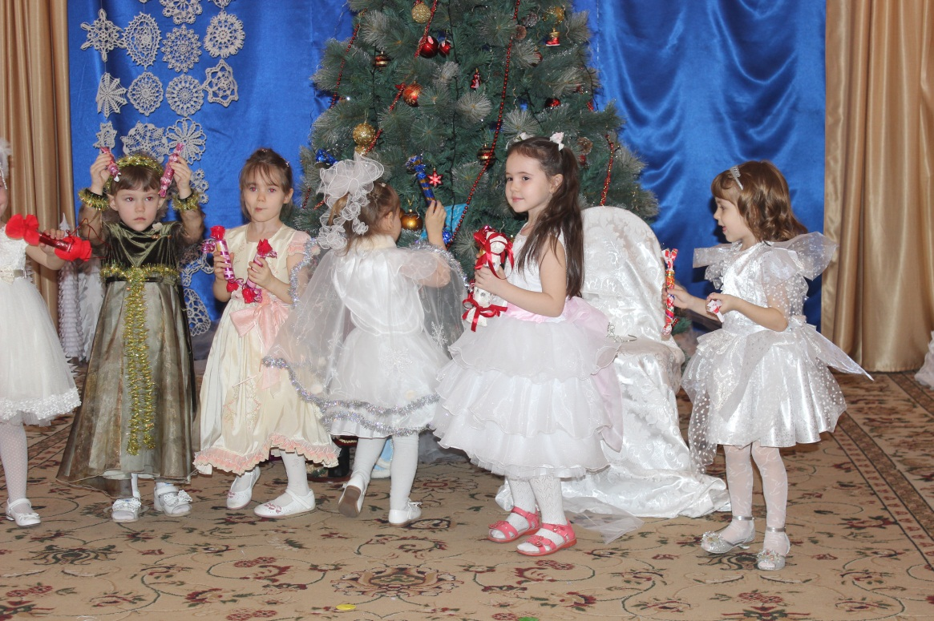

Появляется Ёлка (взрослый в костюме),
ведущая предлагает детям нарядить ёлочку.
(Игра «Наряди елку»).
После танца девочки наряжают «живую» елку - взрослого конфетками или золотыми орешками.
Ведущая: Ну, что, нравится тебе наша елочка?
Б. Яга: (потирает руки) Ой, нравится, красивущая какая и вкуснющая! Забираю! Ну-ка, елка, за мной! (елка убегает, Б. Яга за ней)
Ведущая: Улетела! Слышите, ребята, какая метель разыгралась. Все дорожки замело, как же Дедушка Мороз к нам дойдёт?

Шарик: А мы с ребятами сейчас будем в снежки играть, бабу снежную лепить, вот снег и притопчем, чтобы дедушке Морозу полегче было к нам добираться!
Игра: «Снег-снежок». Дети садятся.
Звучит музыка (вступление к «Песне Снегурочки»)
Ведущая: Слышите, музыка звучит? Уж не дедушка ли Мороз к нам на праздник пожаловал?
(Входит Снегурочка, поет песню). Замечает детей.
Снегурочка: Здравствуйте, ребятишки, девчонки и мальчишки!
Дети: здравствуй, Снегурочка!
Снегурочка: В круг скорее все вставайте, дружно песню запевайте!
Песня - танец: «Новогодние игрушки» (фонограмма).
Дети садятся
Снегурочка: Молодцы, хорошо, весело танцевали! Ребята, а что, дедушка Мороз еще не приходил? Уж пора б ему прийти! Видно, сбился он с пути! (задумывается).
Что же делать, как же быть?
Будем дедушке звонить! (берет телефон)
Номер быстро наберем
И немножко подождем…
Крикнем дружно: « Раз… Два…Три…
Дедушка Мороз, приди!»
Дед Мороз (издалека): Хорошо вас, дети, слышу!
Задержался я в пути, не проехать, не пройти!
Замела метель дорогу! Высылайте мне подмогу!
Снегурочка: Ребята, кто же поможет дедушке Морозу найти дорогу?
Выходят девочки - Снежинки
1-я Снежинка:
Мы - белые снежинки,
Летим, летим, летим.
Дорожки и тропинки.
Снежком запорошим!
2-я Снежинка :
Покружимся над садом
В холодный день зимы,
И тихо сядем рядом
С такими же, как мы!
Снегурочка: Вы уж здесь, мои подруги?
Я подслушала у вьюги,
Что сегодня к нам придет
Славный праздник - Новый год!
3-я Снежинка
Полетим быстрее ветра.
Мимо сосен и берез!
Там, в лесной глуши, под елкой,
Ждет нас дедушка Мороз!
ТАНЕЦ СНЕЖИНОК.
После танца девочки-Снежинки убегают за елку и появляются вместе с дедом Морозом. Дед мороз поет свою песню, а девочки садятся на места.
Матроскин (бормочет с загадочным видом): Ну вот. Дедушка Мороз пришел… Что сейчас начнется!
Дед Мороз здоровается с детьми, приглашает их в хоровод.
Снегурочка: Дедушка, как же хоровод водить, если елочка у нас не горит?
( Дед Мороз с детьми зажигают елку. Дети становятся в круг).
ХОРОВОД «Шел веселый дед Мороз». Хоровод заканчивается веселой пляской.
Снегурочка ( шепотом):
А я вам предлагаю не садиться,
В игре веселой порезвиться!
Дедушка Мороз, ты любишь с ребятами играть?
(Дед Мороз предлагает детям несколько игр: « Заморожу», «Варежка», «Не выпустим». После игр дети усаживаются на места.)
Матроскин : Дедушка Мороз, ты бы сплясал со Снегурочкой, уж больно я русскую пляску люблю!
ПЛЯСКА ДЕДА МОРОЗА СО СНЕГУРОЧКОЙ. (Дети хлопают в ладоши). После пляски Снегурочка подает деду Морозу кружку со словами: «Возьми, дедушка, попей!) (конфетти).
(Дед Мороз начинает что-то искать.).
Снегурочка: Дедушка, ты что-то потерял, пока плясал?
Дед Мороз говорит, что потерял свиток.
Шарик: У меня нюх хороший, я сейчас быстро найду! ( Снегурочка, Шарик и Матроскин начинают искать).
Матроскин: Ищи - ищи, Шарик! А дедушка Мороз тебе за это подарочек даст!
Шарик: Я не ради подарочка стараюсь, а чтоб у ребят праздник веселый получился! (Находит на елке свиток, отдает деду Морозу. Дед Мороз садится возле елки разворачивает свиток и читает.)

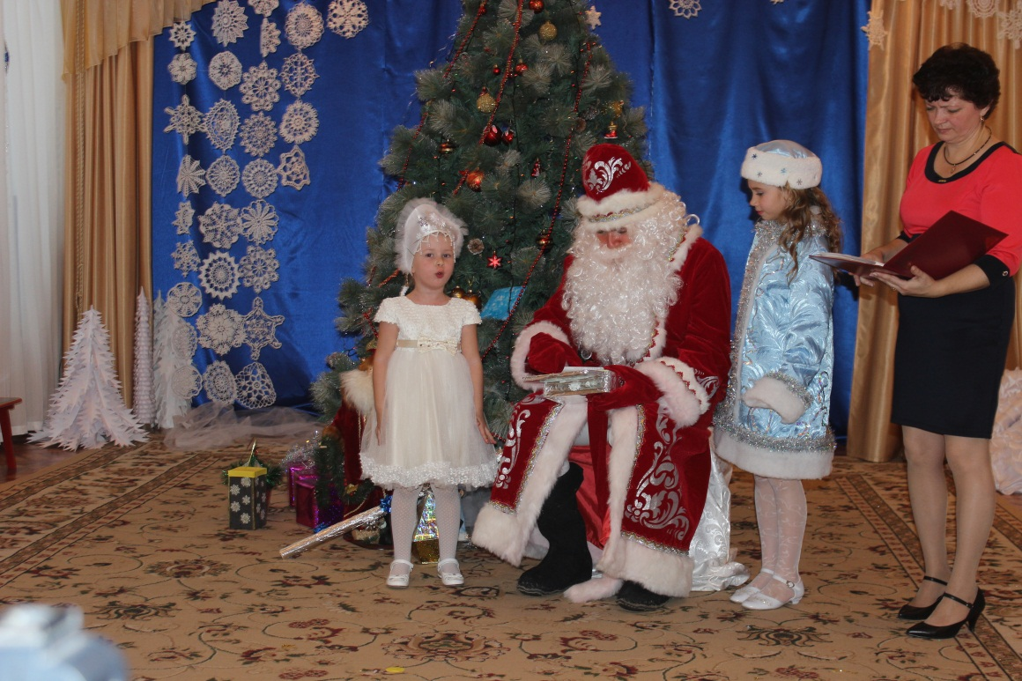
Дед Мороз: Объявляю бал сегодня,
Бал веселый, новогодний.
Куклы сказочной страны
Танцевать на нем должны! Объявляю «Танец гномов»!
Шарик: Гномиков вы не видали?
И куда они пропали?
Слышим мы их звонкий смех,
Пусть развеселят нас всех!
( Выходят Гномы, читают стихи).
«ТАНЕЦ ГНОМОВ».
«ТАНЕЦ СНЕГОВИКОВ»

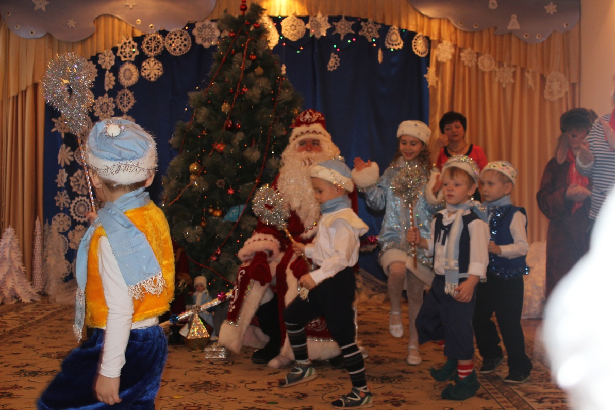

Дед Мороз вызывает по списку детей читать стихи, хвалит их.
Предлагает спеть ПЕСНЮ ПРО ЗИМУ, про Новый год.
ПЕСНЯ: «Снег идёт»
Снегурочка: Музыка скорей играй,
Всех на танец приглашай!
ТАНЕЦ «ЛЕДЯНЫЕ ЛАДОШКИ». (Дети садятся на места).
Матроскин: Дедушка Мороз, видишь, какие у нас ребята хорошие: добрые, внимательные, веселые! ( Дед Мороз соглашается). А подарочки ты им принес?
Дед Мороз: Конечно! Целый мешок!
Матроскин: А где же они?
Дед Мороз начинает искать подарки. Идет вокруг елки и находит их в сугробе. Выходит к детям, сообщает, что подарки в сугробе - снегом занесло.
Шарик: Дедушка Мороз, мы с Матроскиным их к вам живо доставим! Мы уже однажды дяде Федору машину из сугроба вытаскивали, у нас опыт есть! ( Уходят за елку, тащат мешок).
Матроскин ( ворчит): Ну, что ездовые собаки бывают - это я знаю... А что ездовые коты - первый раз слышу…
Шарик: Вези- вези, Матроскин! Не порти праздник! Веселье у нас! Новый год!
Дед Мороз поздравляет всех, дарит детям подарки. Затем прощается с детьми.
Снегурочка: Всем здоровья и счастья желаем,
И с Новым годом вас всех поздравляем!

Матроскин и Шарик тоже прощаются и все уходят из зала.

